市直属机关第四届“客融天下杯”足球赛队员照片

单位名称（盖章）： 梅州市环境保护局
领队姓名： 曾干平 手机： 13923032282
教练姓名： 李云清 手机： 13823843803
联系人：杨鹏、曾令永 手机：13823840930、15007533829

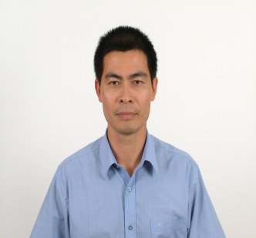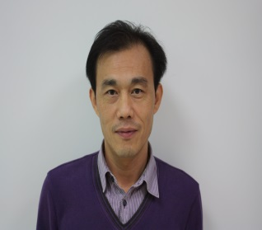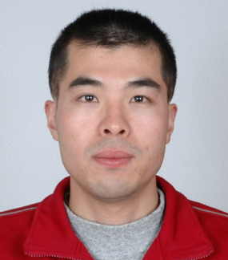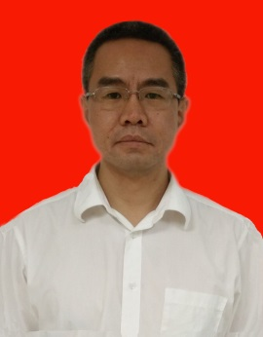
9号李云清 10号张宇宏 3号杨鹏 6号杨中

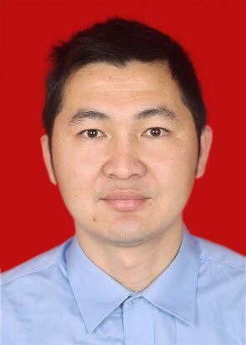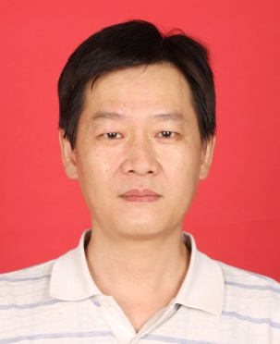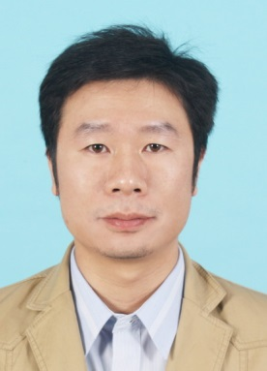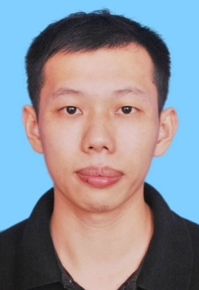
99号林宇怀 23号罗爱民 28号黄英杰 11号曾令勇

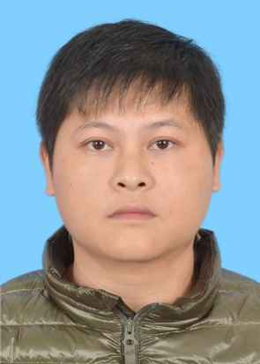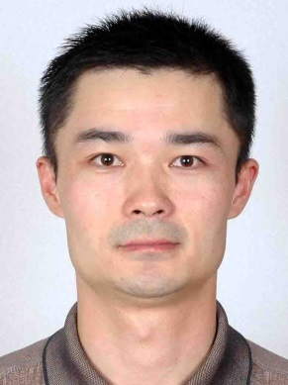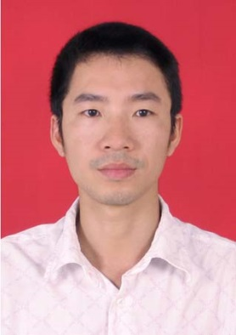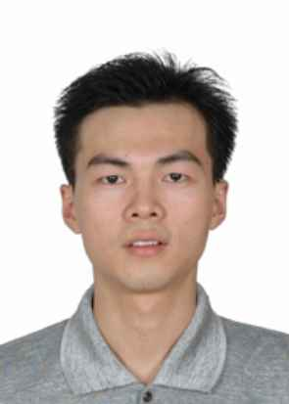
8号张敏 7号魏湘东 20号房剑红 18号周炜煌

市直属机关第四届“客融天下杯”足球赛队员照片

单位名称（盖章）： 梅州市环境保护局
领队姓名： 曾干平 手机： 13923032282
教练姓名： 李云清 手机： 13823843803
联系人：杨鹏、曾令永 手机：13823840930、15007533829

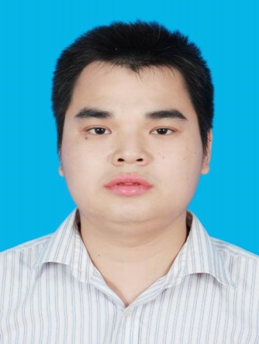
1号甘宇生 22号李格凌

